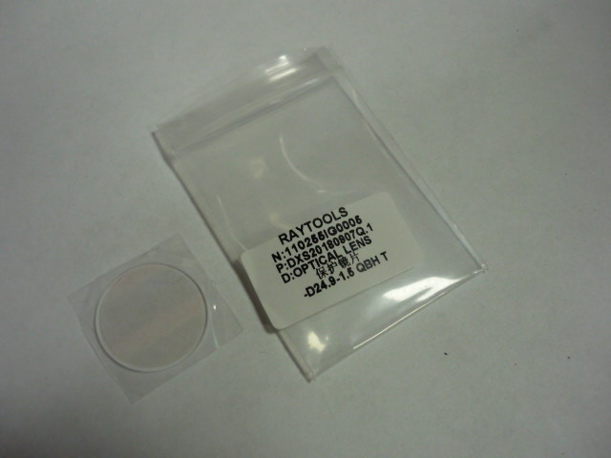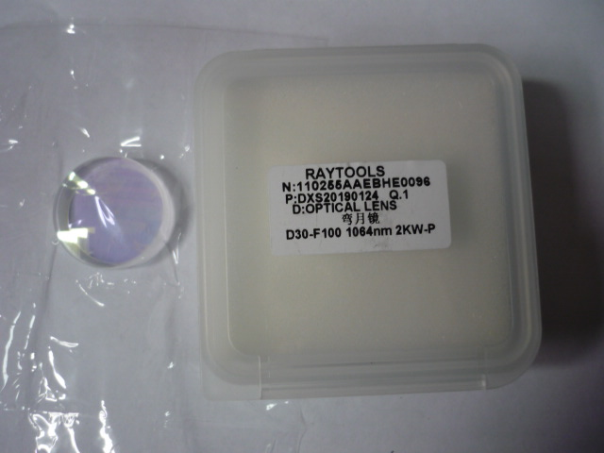

Артикул из 1С | Название | Диаметр
 | Защитное стекло | 24.9

